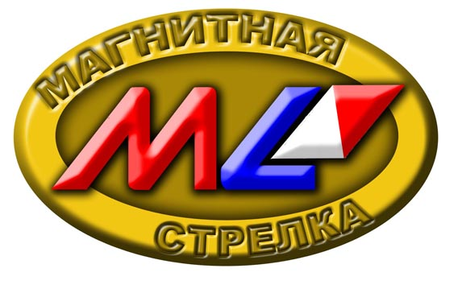
Объем образовательной деятельности
по реализуемым образовательным программам

Вся образовательная деятельность осуществляется по образовательным программам за счет бюджетных ассигнований бюджета городского округа город Дзержинск.
Направленность, вид деятельности | Количество групп | Количество воспитанников | Количество часов
1. физкультурно-спортивная направленность
Лыжные гонки | 2 | 28 | 24
Мини-футбол | 10 | 165 | 98
Полиатлон | 1 | 5 | 18
Рукопашный бой | 3 | 47 | 36
Спортивное ориентирование | 9 | 186 | 66
2. спортивно-техническая направленность
Спортивная радиопеленгация | 5 | 80 | 48
3. туристско-краеведческая направленность
Оздоровительно-познавательный туризм | 1 | 15 | 6
Спортивный туризм (турмногоборье) | 3 | 45 | 27
4. художественная направленность
Хореография | 4 | 59 | 24

